**Конспект урока «Электронная почта»**

**Цели урока:**

1. *Обучающа*я: ввести понятие «электронная почта», ознакомить учащихся с ее возможностями, функционированием, а также сформировать умения регистрации электронного ящика на Mail, принципов передачи и получения электронных сообщений.
2. *Развивающая*: способствовать развитию логического мышления, памяти, вниманию.
3. *Воспитывающая*: воспитывать у учащихся стремление реализации себя в обществе и общении.

**Литература:**

*Для учителя:*

1. Угринович Н. Д. «Информатика 8 класс»,

*Для учеников:*

1. Угринович Н. Д. «Информатика 8 класс».

**Тип урока**: ознакомление с новым материалом

**План урока:**

1. Организационный этап.
2. Актуализация знаний.
3. Этап получения новых знаний.
4. Этап обобщения и закрепления нового материала.
5. Рефлексия.
6. Заключительный этап.

**Ход урока**

1. **Организационный этап.**

Здравствуйте, ребята! Французский писатель XIX столетия Анатоль Франс однажды заметил: «Учится можно только с интересом. Чтобы переварить знания, надо поглощать их с аппетитом!».

Так давайте сегодня на уроке будем следовать этому совету писателя: будем активны, внимательны, будем поглощать знания с большим желанием, ведь они пригодятся вам в дальнейшем

1. **Актуализация знаний.**

Сегодня на уроке мы продолжаем изучать тему «Информационные ресурсы компьютерных сетей». Тема нашего урока «Электронная почта». И для того, чтобы приступить к изучению нового материала, нам необходимо вспомнить основные понятия, изученные нами ранее

1. Что такое Интернет? (*Интернет — это глобальная компьютерная сеть, в которой локальные, региональные и корпоративные сети соединены между собой многочисленными каналами передачи информации с высокой пропускной способностью.)*
2. Какие услуги нам предоставляет *Интернет? (Электронную почту, телеконференции, файловые архивы, Интернет-телефонию, форумы прямого общения*)
3. Что такое web-страница и web-сайт? (*Web-страница — основная единица WWW. Web-сайт — несколько Web-страниц, связанных между собой по содержанию*)
4. Что такое гиперссылка? *(Гиперссылка — это связь между web-страницами или файлами*)
5. Что может являться указателем ссылки? (*Текст, рисунок, фотография, указатель на звуковой документ, видео*)
6. **Этап получения новых знаний.**

Что такое почта ─ мы знаем. Это традиционные средства связи, позволяющие обмениваться информацией, по крайней мере, двум абонентам. Для того, чтобы этот обмен состоялся, необходимо написать послание и, указав адрес, опустить в почтовый ящик, откуда письмо неминуемо попадет на почтовый узел. Если указанный адрес соответствует общепринятым стандартам, то через некоторое время почтальон положит его в почтовый ящик адресата. Далее абонент вскроет послание, и - обмен информацией состоялся.

Электронная почта (e-mail) — это самостоятельная служба Интернета с весьма почтенным возрастом — ей более 20 лет.

Широкую популярность электронная почта завоевала потому, что имеет несколько серьезных преимуществ перед обычной почтой. Наиболее важное из них — это скорость пересылки сообщений. Если письмо по обычной почте может идти до адресата дни и недели, то письмо, посланное по электронной почте, сокращает время передачи до нескольких десятков секунд или, в худшем случае, до нескольких часов. К тому же обойдется электронное письмо дешевле, чем обычное бумажное. Не потребуется тратиться на бумагу, конверт, марки (особенно, если адресат от нас оооочень далеко), достаточно на несколько секунд подключится к Интернету.

Другое преимущество состоит в том, что электронное письмо может содержать не только текстовое сообщение, но и вложенные файлы (программы, графику, звук и пр.). Однако не рекомендуется пересылать по почте слишком большие файлы, так как это замедляет работу сети. Для того чтобы этого не происходило, на некоторых почтовых серверах вводятся ограничения на размер пересылаемых.

Так же у электронной почты есть преимущества перед телефонной связью. Телефонный этикет очень строг. Есть множество случаев, когда нельзя позвонить человеку по соображениям этикета. У электронной почты требования намного мягче. По электронной почте можно обратиться к малознакомому человеку или очень занятому человеку. Если он сможет, то ответит.

Итак, электронная почта – это удобное и надёжное средство общения, при котором письмо в любой конец света доходит за несколько секунд.

Для того чтобы электронное письмо дошло до адресата, оно, кроме самого сообщения обязательно должно содержать адрес электронной почты получателя письма.

Адрес электронной почты записывается по определенной форме и состоит из двух частей, разделенных символом коммерческое эт.

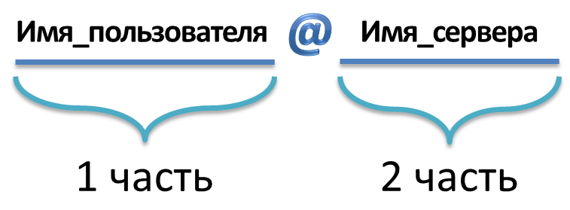

Первая часть почтового адреса Имя пользователя имеет произвольный характер и задается самим пользователем при регистрации почтового ящика. Например, .

Вторая часть Имя сервера является именем почтового сервера Интернета, на котором пользователь зарегистрировал свой почтовый ящик. Если мы помним, то Имя сервера это и есть доменная система имен, которая может состоять из нескольких уровней, разделенных точкой.

Например, .

Адрес электронной почты записывается только латинскими буквами и не должен содержать пробелов. Например, если почтовый сервер имеет имя yandex точка ru, то имена почтовых ящиков пользователей будут иметь такой вид.



В данном случае этот адрес можно прочесть так: почтовый ящик Иванов находится по адресу яндекс точка ру.

Пользователь Интернета может зарегистрировать на почтовом сервере провайдера почтовый ящик, в котором будут накапливаться передаваемые и получаемые электронные письма.

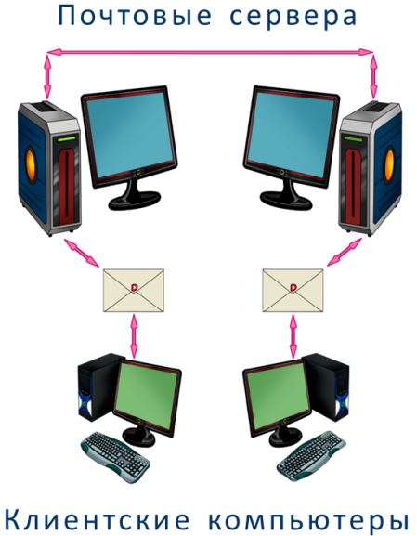Для работы с электронной почтой необходимы специальные почтовые программы, причем для любой компьютерной платформы существует большое количество почтовых программ. Можно выделить пару программ - почтовый сервер и почтовый клиент. Почтовые серверы работают на узловых компьютерах Интернета, а почтовые клиенты должны быть у каждого пользователя e-mail. Простейший почтовый клиент — программа Microsoft Outlook Express. Она входит в стандартный пакет Windows и потому есть в наличии на каждом компьютере, работающем в этой операционной системе.

Электронная почта основана на принципе эстафеты. С помощью почтовой программы создается почтовое сообщение на локальном компьютере. На этом этапе кроме написания текста сообщения необходимо указать адрес получателя сообщения, тему сообщения и вложить в сообщение при необходимости файлы.

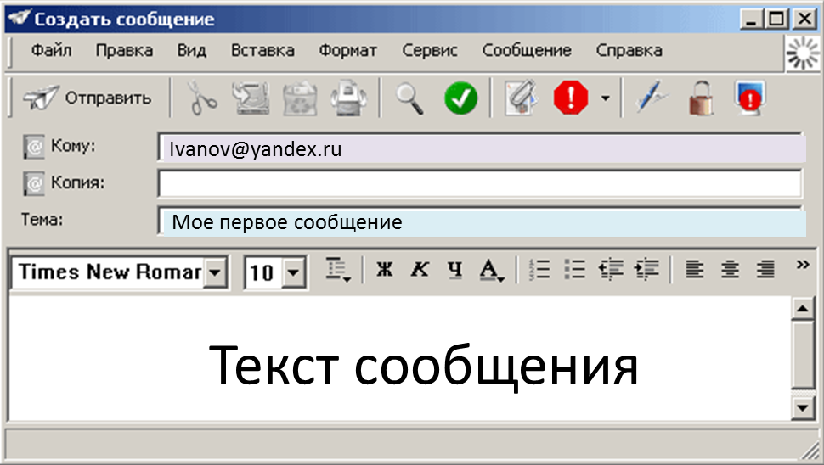

Затем, после подключения к Интернет, оно передается на почтовый сервер, а далее движется по цепочке почтовых серверов, пока не достигнет сервера адресата. Как только адресат подключится к своему почтовому серверу, чтобы что-то отправить или принять, он автоматически получит все, что накопилось в его «почтовом ящике». Если по каким-то причинам сообщение не дойдет до адресата (например, при неверно указанном адресе), отправителю возвращается сообщение о невозможности доставки.

Почтовые программы обычно предоставляют пользователю также многочисленные дополнительные сервисы по работе с почтой (выбор адресов из адресной книги, автоматическую рассылку сообщений по указанным адресам и др.).

Также некоторые почтовые серверы предоставляют пользователям возможность работы с электронной почтой с использованием Web-интерфейса. Работа с Web-почтой может производиться с помощью любого браузера. Существенной особенностью такой почты является то, что все сообщения постоянно хранятся на удаленном почтовом сервере, а не на локальном компьютере пользователя.

Многие Web-серверы предлагают всем желающим зарегистрировать бесплатный почтовый ящик. Зарегистрированные пользователи должны ввести свой логин и пароль, после чего они могут войти в почтовую систему, а для новых пользователей предлагается такая процедура как регистрация.

Давайте мы с вами создадим электронный ящик.

Для этого запустим программу Microsoft Internet Explorer командой Пуск→Программы→ Internet Explorer или с помощью ярлыка на Рабочем столе. В адресной строке браузера введем адрес нужного нам сайта, например, mail точка ру…….

Выберем ссылку Регистрация в почте.

После того как мы ознакомились правилами пользования услугами электронной почты, можем приступить к заполнению регистрационной анкеты. Обычно вопросов в анкете не много. Давайте разберем некоторые из них.

В поле почтовый ящик вам следует придумать Имя пользователя. Имя или логин требуется для идентификации пользователя, а пароль — для подтверждения этого имени. Имя пользователя должно быть уникальным. Минимальная длина пароля — 6 символов. Обязательно запоминайте пароль, который вы вводите!!!

После того как мы заполнили анкету, то можем нажать кнопку Зарегистрироваться. После успешной регистрации появится Ваш личный электронный адрес.

Вот мы и создали электронный почтовый ящик.

Разобрав данную тему, вы без труда сможете создать почтовый электронный ящик и общаться с любым человеком в любой точки Земли.

1. **Этап обобщения и закрепления нового материала.**

**РАБОТА С ЭЛЕКТРОННОЙ ПОЧТОЙ**

1. Загрузите программу **Microsoft Internet Explorer**. Программа запускается либо из меню **Пуск → Программы → Internet Explorer** либо с Рабочего стала с помощью ярлыка.
2. Откройте домашнюю страницу по адресу [www.mail.ru](http://www.mail.ru). Щелкнув по соответствующей ссылке, начните регистрацию на почтовом сервере MAIL.RU.
3. Используя предлагаемые возможности, добавьте свою учетную запись для работы с электронной почтой. Поля, обязательные для заполнения, обозначены значком *. Справа от каждого поля дана информация о данном поле и способе его заполнения. Укажите:

* Свой e-mail и пароль.
* Информацию о себе (фамилия, имя, дата рождения, пол, мобильный телефон)

1. Откройте в новом окне **Пользовательское соглашение** и прочтите его.
2. Продолжите регистрацию:

* Для защиты от автоматической регистрации введите указанное число. (Но этого шага может и не быть)
* Зарегистрируйте свой почтовый ящик, щелкнув по соответствующей кнопке.

1. Откройте папку **Входящие** и прочитайте имеющееся там письмо.
2. Щелкните по кнопке . Напишите письмо следующего содержания: *«Привет мне, любимому!!! С уважением, Я»*. Отправьте его себе (щелкните по кнопке ).
3. Просмотрите содержимое папок Вашего почтового ящика. Обнаружили ли вы там отправленное письмо. Если «да», то где? Как в его поле «От:» попала указанная там информация?
4. Создайте письмо произвольного содержания и отправьте его своему соседу справа. Просмотрите содержимое папок Вашего почтового ящика. Обнаружили ли вы там отправленное письмо?
5. Закройте свой почтовый ящик.
6. Вновь откройте домашнюю страницу по адресу [www.mail.ru](http://www.mail.ru). Откройте свой почтовый ящик (введите свой e-mail и пароль).
7. Создайте письмо произвольного содержания и отправьте его соседу слева.
8. Добавьте в адресную книгу адрес автора последнего пришедшего Вам письма.
9. Добавьте в адресную книгу сведения о Вашем соседе справа.
10. Создайте письмо произвольного содержания и отправьте его Вашим соседям справа и слева.
11. Создайте в адресной книге две группы адресатов, в одну включите тех, кто работает за компьютерами с четными номерами, а в другую − с нечетными номерами.
12. Создайте письмо произвольного содержания и отправьте его тем, кто работает за компьютерами с четными номерами, а копию письма тем, кто работает за компьютерами с нечетными номерами.
13. Создайте письмо произвольного содержания и отправьте его себе, а копию нескольким адресатам из адресной книги, указав одних в поле «Копия», а других в поле «Скрытая». Каково назначения поля «Скрытая».
14. Отправьте в письме (прикрепите) файл Microsoft Word (создайте предварительно) и рисунок (созданный заранее). Внимание! Обязательно дождитесь обновления страницы после щелчка по кнопке . После этого отправьте письмо, щелкнув по кнопке .
15. **Рефлексия.**
16. Что такое электронная почта? (*Электронная почта – это удобное и надёжное средство общения, при котором письмо в любой конец света доходит за несколько секунд.)*
17. Преимущества электронной почты? (*Скорость пересылки сообщений; электронное письмо может содержать не только текст, но и программы, звук, графику и т.д.; простота и дешевизна; возможность массовых рассылок; возможность пересылки сообщения на другие адреса*)
18. Какие возникли проблемы при выполнения работы с электронной почтой?
19. Есть ли такие кто не мог отправить и получить сообщения?
20. **Домашнее задание.**

§3.4.2.

Задание 1. Создать электронное письмо, которое будет содержать текст и прикреплённые файлы, и отправить мне его на электронный ящик [uchitelinformatiki@mail.ru](mailto:uchitelinformatiki@mail.ru).